АДМИНИСТРАЦИЯ
МУНИЦИПАЛЬНОГО ОБРАЗОВАНИЯ
БЕЛЯЕВСКИЙ СЕЛЬСОВЕТ
БЕЛЯЕВСКОГО РАЙОНА ОРЕНБУРГСКОЙ ОБЛАСТИ
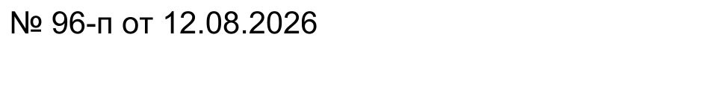
ПОСТАНОВЛЕНИЕ

О присвоении адреса
Руководствуясь ст. 32Федерального Закона от 20 марта 2025 года № 33-ФЗ «Об общих принципах организации местного самоуправления в единой системе публичной власти», Уставом муниципального образования Беляевский сельсовет Беляевского района Оренбургской области:
1. Земельному участку, общей площадью 848 кв.м., кадастровый номер 56:06:0201005:93 расположенный Оренбургская область, Беляевский муниципальный район, село Беляевка : присвоить адрес «Российская Федерация, Оренбургская область, Беляевский муниципальный район, сельское поселение, Беляевский сельсовет, с.Беляевка, ул.Торговая, земельный участок 3а ».
2. Нежилому зданию, общей площадью 307,7 кв.м., расположенному на земельном участке, с кадастровым номером 56:06:0201005:93, расположенному: Оренбургская область, Беляевский муниципальный район, село Беляевка, присвоить адрес: «Российская Федерация, Оренбургская область, Беляевский муниципальный район, сельское поселение, Беляевский сельсовет, село Беляевка, улица Торговая, д.3а, нежилое здание».

3. Контроль за исполнением настоящего постановления оставляю за собой.
4. Постановление вступает в силу со дня его подписания.
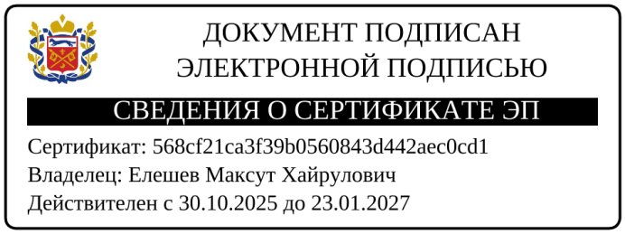  Главы муниципального образования | М.Х.Елешев

[МЕСТО ДЛЯ ПОДПИСИ ]

Разослано: заявителю, прокурору района, в дело.

